Tên: Lê Thanh Tùng  
MSSV: 63132783  
Đề: 02

Câu 1:  
- **Kết quả chạy**Câu 2:

Câu 3:  
**Kết quả chạy:**  


Câu 5:

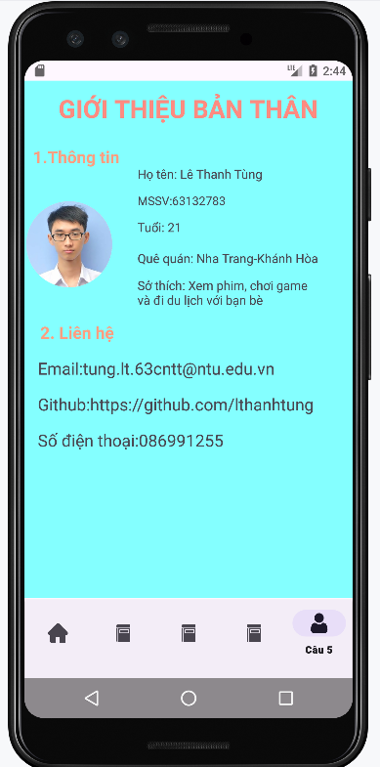**Kết quả chạy**